**作者简介**：李海峰，博士，副教授，硕士生导师，新疆师范大学教育科学学院（新疆乌鲁木齐　830017）；王炜，博士，教授，博士生导师，新疆师范大学教育科学学院（新疆乌鲁木齐　830017）。

**基金项目：**全国教育科学“十三五”规划2018年度教育部重点课题“在线协作知识建构的深度汇谈机制研究”（DCA180324）；新疆师范大学2020年度校级一流课程《远程教育学》建设项目。

引用：李海峰,王炜(2021).数字孪生智慧学习空间：内涵、模型及策略[J].现代远程教育研究,33(3):73-80,90.

**摘要：**各类学习空间的优势互补可以促进有效学习，但课堂教学始终未能达成实体学习空间、虚拟学习空间和自然学习空间的跨越和融合。基于数字孪生技术构建数字孪生智慧学习空间，有望实现各类学习空间的一体化，为学习者具身探究自然与社会和高阶思维发展提供支持。数字孪生智慧学习空间由虚实共生空间及资源、信息传输系统、智慧大脑系统、教与学支持系统等核心要素构成，能够支撑具有跨时空高保真体验、分布式跨区域协作、虚实共生数据驱动、面向设计的真实学习等特征的学习活动。其构建应当在遵循整体性、智能性、探索性、融合性原则基础上，从物理空间、云端服务和数字空间三个逻辑层次进行结构设计。基于数字孪生智慧学习空间的教学可采用数字孪生探究教学模式，从课前、课中和课后三个阶段以及实施过程、学习空间、学习活动及学习评价四个层面围绕问题解决展开，并采用知识共享驱动和涟漪拓展探究的教学策略，以促进学习者的深度协作知识建构。

**关键词：**数字孪生；学习空间；数字孪生智慧学习空间；教学模式；教学策略

**一、引言**学习空间是学习发生的重要外部条件、基本场所、支撑平台和中介物（沈书生，2020）。从学习空间的物化形态来看，可以将其划分为实体学习空间、虚拟学习空间和自然学习空间三类。实体学习空间以教室、学校和教育机构为代表，是最典型且历史悠久的物理学习空间。人们一直致力于创建资源丰富、功能完善、结构合理的实体学习空间来促进有效学习发生，诸如多媒体教室、智慧教室等。虚拟学习空间是利用网络通信和虚拟现实等技术构建的学习空间，旨在消解时空分离导致的师生教与学行为异步问题。网络学习空间人人通是虚拟学习空间的典型代表，实现了以学习者为中心的智能管理和学习模式创新（谢泉峰，2017）。自然学习空间是以自然和社会为基础形成的学习空间，田野、工厂、城市以及社区等都可以成为自然学习空间。教师经常将课程中具有特殊情境要求的学习任务布置给学生，让他们在自然学习空间中进行探究性学习，诸如采集植物标本、开展社会调查和观察自然现象等。研究者一直在探寻如何通过不同学习空间的优势互补以促进学习的发生和效果，但课堂教学却始终未能很好地实现学习空间的跨越与融合。从教学模式上看，尽管翻转课堂试图通过翻转教学过程及活动解决学习效率低下的问题，但由于学习者在课堂上难以与自然学习空间交互，使得课前与课中的学习活动未能实现连续统一。从技术支持教与学的视角看，虽然基于虚拟现实、网络通信等技术创建的学习空间实现了实体学习空间和自然学习空间的部分整合（吴南中等， 2016），但由于其在学习内容上的过度抽象、空间构成上的过度简单以及在学习活动上的过度失真，因而难以实现学习者对自然学习空间的实时探究。简言之，不论是翻转课堂中对教学事件的顺序优化，还是传统信息技术对各类学习空间的连接，都难以有效满足处于不同时空学习者的实时学习需求。令人庆幸的是，具有实时性、互操作性、可扩展性和保真性等特征的数字孪生（Digital Twin）技术（中国电子技术标准化研究院等，2020）可用于创建一体化学习空间，从而有望实现实体学习空间、虚拟学习空间和自然学习空间在确保一致性和等同性前提下的相互连接和融通，这将为未来学习方式的转变提供重要的技术支持。为此，本文将基于数字孪生技术，探讨融合三类学习空间的数字孪生智慧学习空间的构建原则及模型，进而分析基于数字孪生智慧学习空间的教学模式与策略，为数字孪生技术的教育应用提供前瞻性参考。**二、数字孪生智慧学习空间的内涵与构成**1.学习空间根据基本要素、特征和关注点的不同，对学习空间的解释主要存在场域说、网络说以及中介说三种：一是学习空间的场域说。“空间”在《辞海》中被解释为物质存在的一种形式，是物质存在的广延性和伸张性的基本表现，也可称之为物质存在的场域。学习空间的最初含义源于学习“存在”的物理场域，诸如私塾、学校和教室等。随着信息技术的发展及其在教育中的应用，物理学习空间得到了丰富和发展，出现了多媒体教室、网络教室和智慧教室。正如陈卫东等（2011）所描述的信息技术支持下的未来课堂图景：未来课堂是一个高度交互的学习空间，是在先进教与学理念指导下的由泛在技术构建的教与学活动场所和智能教学空间。二是学习空间的网络说。学习空间网络说多将学习空间称为网络学习空间、虚拟学习空间或在线学习空间。以网络学习空间为例，其在我国的发展历程可划分为网络教学平台阶段、系统推进阶段和融合创新阶段（杨现民等，2016）。网络学习空间弥补了在实体教室开展教育活动的时空局限，形成了师生空间、家长空间、机构空间、管理者空间等一系列衍生空间，体现出个性化、交互性、联通性、开放性和灵活性等核心特征（李玉斌等，2015）。三是学习空间的中介说。学习空间中介说是从学习发生的机制出发对学习空间本质进行的诠释。根据学习是学习者内部认知结构与外部环境交互的基本假说，学习空间便成为学习者与外部环境进行交互的场所，学习者与学习空间及其附属物的交互引发其认知结构的改变，学习便得以发生（沈书生，2020）。学习空间中介说将学习空间视作思维与知识的转换工具，帮助学习者聚焦认知对象和内容理解。综上所述，学习空间本质上是一个学习发生的空间场所，是由学习者、教师、学习内容、学习工具、学习环境等要素构成的交互学习场域，为学习者提供互动交流、作品展示以及学习工具等支持的开放性学习场所。2.数字孪生及其关键技术数字孪生又被称为“数字双胞胎”。美国国家航空航天局在2010年的技术报告中首次提出了数字孪生的概念，并将其描述为一个集成了多物理量、多尺度、多概率的系统或仿真过程，其使用最好的物理模型、传感器和数据信息来反映物理实体对象在生命周期内的真实状态（Shafto et al.，2010）。数字孪生是在特定的数据闭环中创建与物理实体相对应的动态高仿真数字模型（即数字孪生体）（褚乐阳等，2019），后者随着物理实体的变化而更新和改变（Kwok et al.，2020）。数字孪生具有高保真性、实时交互性、虚实共生性和可扩展性等特征。高保真性是指数字孪生体以副本的形式塑造数字化的物理实体，是物理实体及其运转状态的镜像。实时交互性是指借助物联网、高速通信技术和可穿戴设备等实现虚实共生的数字孪生系统，人们可以实时地观察和操作物理实体与数字孪生体，并实时获取、分析和解释多维数据，以实现实时的互动和交流。虚实共生性是指物理实体与数字孪生体间能通过数据通信实现虚实连接和虚实融合。可扩展性是指数字孪生具有添加、替换和集成数字模型的功能，能够扩展多物理量、多尺度和多层级的模型内容。数字孪生的关键技术主要涉及多领域多尺度融合建模、数据驱动与物理模型融合的状态评估、数据采集和传输、全生命周期数据管理等（刘大同等，2018）。多领域的融合建模是利用跨领域融合建模的方式从深层次机理层面实施融合设计和建模，多尺度的融合建模则需要克服时间尺度和耦合范围以创建更精准的数字孪生体。数据驱动与物理模型融合的状态评估是为了创建精确可靠的系统级物理模型，通过分析系统运行的历史数据和实时数据，从而实现对物理模型的修正、更新、连接和补充。数据采集和传输的精准度与速度取决于传感器的灵敏度、分布范围以及网络设备性能，决定着物理实体与数字孪生体间的状态映射质量。全生命周期的数据管理利用分布式数据管理、智能分析算法以及云计算技术等实现对物理实体和数字孪生体全生命周期的数据存储和管理。数字孪生技术目前在工业制造、智慧城市等领域已经取得了显著成效，已被应用于城市灾害预防管理（Fan et al.，2021）、城市农业决策支持（Ghandar et al.，2021）、人群智能疏散引导（Han et al., 2020）、生产过程监控（Greco et al.，2020）等领域。其应用已经从最初的系统模拟和设备管理扩展至风险与灾害实时预警、智能决策支持、工农业生产管理等场景。譬如，数字孪生与5G通信技术相结合所构建的智慧矿山平台能够实现矿山的安全、高效和智能开采（张帆等，2020）。3.数字孪生智慧学习空间（1）基本内涵与学习活动特征本文所指的数字孪生智慧学习空间是利用数字孪生技术、人工智能技术以及其他信息技术所构建的，具有高保真性、实时交互性、虚实共生性以及可扩展性的智慧学习空间，能够为学习者具身探究自然与社会并促进自身高阶思维发展提供支持。数字孪生智慧学习空间不仅具有学习空间的一般属性，能够为学习发生提供场域、空间和中介支撑，还能通过数字孪生技术使学习者获得与自然学习空间几乎一致的学习体验。学习者通过数字孪生智慧学习空间可以实现与物理实体间的实时交互，并能够根据需求扩展相应的数字孪生功能模块以支撑假设验证和观察反思等学习活动。数字孪生智慧学习空间中的学习活动具有如下特征：一是跨时空的高保真学习体验。数字孪生智慧学习空间能为学习者提供与真实世界高度一致的学习环境及附属物。学习者能够在其中通过数字孪生体观察物理实体，并通过与之交互开展学习活动，由此获得的经验和技能能够直接应用于真实世界中。利用数字孪生智慧学习空间，还可以将处于不同时空的学习场域根据教学需求实时接入，使得学习者能够在课堂中根据学习需要开展学习活动。二是分布式的跨区域协作学习。数字孪生智慧学习空间利用云计算、高速通信以及物联网技术，能够实现学习者跨区域的协作学习，通过高效率的协作解决问题并完成学习任务。数字孪生智慧学习空间中的分布式协作学习与传统的协作学习明显不同，不仅能为学习者和教师提供高速的信息通信，而且能够支撑其在几乎真实的场景中进行协作实验、自然探索和协同制作等学习活动。三是虚实共生的数据驱动学习。学习的发生得益于学习主体与外界环境的交互，是主体认知结构形成的过程。数字孪生智慧学习空间利用虚实共生的数据驱动功能，能够使那些难以理解的现象、问题和机制得以形象化表征，为学习者认知结构的完善和发展提供有力支持。数字孪生智慧学习空间的数据驱动学习具有及时、真实、可重复检验和可预测的特性，可以为学习者深入探究问题提供实时支持。学习者也能够根据问题探究过程中采集的数据信息来反思和提升问题解决方案，从而达成学习能力的提升和认知结构的完善。四是面向设计的真实学习体验。数字孪生智慧学习空间的本质特征是为学习者提供面向设计的真实学习体验，使学习者能够在设计与验证过程中促进学习发生和高阶思维发展。数字孪生智慧学习空间能够支持虚实孪生体之间的全生命周期双向数据流动，从而实现物理实体学习内容与数字孪生学习内容间的实时关联。基于数字孪生智慧学习空间的学习活动超越了以学习内容、协作讨论、符号互动为核心的传统学习活动，为学习者提供了一种可观察、可体验、可操作、可验证和可发展的学习环境和学习资源。（2）构成要素根据数字孪生智慧学习空间的基本内涵，通过分析其学习活动特征，在参考智慧学习空间（吴南中等，2020）、能动学习空间（苏瑞竹等，2021）、“互联网+教育”学习空间（李爽等，2020）等相关学习空间的构成要素基础上，本文提出了数字孪生智慧学习空间的四个核心要素，即虚实共生空间及资源、信息传输系统、智慧大脑系统、教与学支持系统。虚实共生空间及资源是数字孪生智慧学习空间的重要基础，由物理实体、数字孪生体及其空间结构等组成。物理空间（物理实体）主要由工厂、实验室、自然界等学习场域及其中的实体组成。数字孪生空间（数字孪生体）是针对物理空间开发的与其高度一致的虚拟学习场域。物理空间和数字孪生空间共同构成了虚实共生的学习场域，其所提供的物理实体和数字孪生体学习资源能使学习者获得真实的学习体验。信息传输系统不仅可以利用物联网技术获取物理实体的状态数据，还承担着虚实孪生体之间的数据传输任务。在分布式多物理空间的场景下，信息传输系统能够协同集成各物理空间的数据，及时响应虚实空间之间的状态变化。智慧大脑系统是数字孪生智慧学习空间的指令中心，负责虚实孪生体状态数据的分析，执行和反馈学习者对物理实体或数字孪生体的操控，对整个学习空间进行全生命周期的数据保存、分析和状态预测。智慧大脑系统主要由人工智能系统、学习分析系统和大数据系统等组成，为学习活动中的问题解决方案设计与验证、虚实孪生体操控、人机交互行为以及未来状态预测等提供智慧支持。教与学支持系统是数字孪生智慧学习空间教学属性的根本体现，主要由数字孪生教室、数字孪生师生、学习行为评价系统等组成。数字孪生教室为学习者、教师提供高保真的教与学场所，可以实现跨区域的协同学习。学习者和教师能够以个性化的虚拟形态在数字孪生教室中互动交流。学习行为评价系统能够为实时分析学习活动、呈现学习绩效、预测学习行为等提供支持。**三、数字孪生智慧学习空间的构建原则与框架模型**1.数字孪生智慧学习空间的构建原则整体性原则。学习空间构建的目标是促进学习者的学习和能力提升，这就需要学习空间各个组成部分围绕该目标形成一个有机的整体系统。数字孪生智慧学习空间的构建涉及虚实共生空间、信息传输系统、智慧大脑系统以及教与学支持系统。学习者在不同场所学习时，数字孪生智慧学习空间要能够快速协调系统的各个组成部分，为学习者的实践操作、协作互动以及观察反思等学习活动提供支持。因此，数字孪生智慧学习空间的构建应当从实现虚实共生、个性化、智能化的功能特点出发，对各个部分进行系统化的整体设计。智能性原则。数据信息处理是数字孪生智慧学习空间的关键功能，关系到虚实孪生体的协同运行和学习活动的顺利开展。数据信息处理的关键是要能够对虚实孪生体的实时状态进行获取，并对其可能出现的状态进行预测，从而为学习者在数字孪生智慧学习空间中开展实验和假设验证提供智能化的支持。为实现对教学活动的有效支撑，在学习空间构建时需要充分考虑学习者的个性化学习和探究性学习需求，并以此为目标实现学习空间运行的智能化，帮助教师和学习者实时分析学习行为和学习绩效，为教学活动设计和完善提供依据。探索性原则。布鲁姆的认知领域教育目标分类指出，分析、综合和评价是高阶教育目标。基于数字孪生智慧学习空间的教与学活动需要为此类目标的实现提供支持。探究性学习是促进学习者深度学习、深层次理解以及提升学习满足感的重要方式（李慧等，2015）。数字孪生智慧学习空间需要为学习者的探究性学习提供各种资源、工具和信息反馈支持，诸如认知工具、交互性数字孪生体以及数据仪表盘等。数字孪生智慧学习空间要能够支持学习者在近乎真实的虚拟环境中进行探索，并以虚拟化身的形式进行互动交流。融合性原则。数字孪生智慧学习空间需要为多元化的教学活动提供支持，因此其构建时应当在教学功能扩展、教学模式支撑以及平台设备兼容等方面遵循融合性原则。在教学模式多样化的时代，数字孪生智慧学习空间需要提供可灵活组合的教学功能模块，以满足教师和学习者个性化的教与学需求。构建适合个性化学习、跨学科协作学习的学习空间是未来的必然趋势，这就需要数字孪生智慧学习空间能够提供灵活的功能接口，从而实现与其他学习空间和工具的连接与融合。2.数字孪生智慧学习空间的框架模型基于数字孪生智慧学习空间的构建原则及其构成要素，本文提出了数字孪生智慧学习空间的框架模型，如图1所示。该模型通过物理空间、云端服务和数字空间三个逻辑层次，描绘了数字孪生智慧学习空间的系统框架，并针对学习空间的不同层次设计了相应的教与学活动和支持技术。

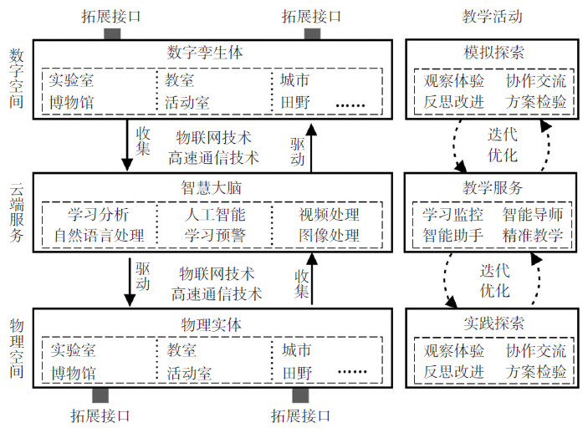**图1　数字孪生智慧学习空间的框架模型**

物理空间是数字孪生智慧学习空间的基础层，是数字空间的重要数据来源，是数字孪生体的镜像本源。物理空间主要由各种学习场所及其附属物构成，诸如实验室、博物馆、教室、活动室、城市和田野等，这些场所是教师和学习者开展教与学活动的主要场域。物理空间主要利用物联网技术获取其中物体的状态和行为信息，通过高速通信技术将数据传输到云端服务层的智慧大脑；智慧大脑再将数据信息和操作指令等传输给相应的物理实体，驱动它们进行状态和行为变化。物理空间中的教学活动以实践探索为主，学习者在其中进行观察体验、方案检验、协作交流和反思改进。数字空间是物理空间的镜像表征，囊括了物理空间中所有实体的数字孪生体。这些数字孪生体通过数据通信实时保持与物理实体的状态和行为同步，物理实体和数字孪生体之间是动态的映射和互动关系。数字空间通过物联网技术收集数字孪生体的各种信息，然后将其传递给智慧大脑进行处理。数字空间和物理空间中的教学活动基本相同，主要差别是学习者能够在数字空间中无危险和低成本地反复验证实验假设，能够为他们的实际操作提供数据信息和具身体验。学习者基于数字空间开展的模拟探索学习活动可以不断迭代优化，这将为学习者能力的快速提升提供有效支持。云端服务的核心是智慧大脑，负责处理从物理空间和数字空间收集的数据以及发送指令信息。智慧大脑可以实现学习分析、自然语言处理、人工智能、学习预警、音视频处理和图像处理等功能，能够根据学习者的行为状态和操控指令进行相关数据的分析和处理，其实时智能的信息反馈能够帮助学习者及时改进方案。智慧大脑可以提供学习监控、智慧学伴、智能导师以及精准教学等服务，为自主学习和大规模的群体协作学习提供支持。在智慧大脑的支持下，学习者全学习周期的数据信息可以被完整存储并用于学习活动的分析和学习行为的预测，从而为学习绩效的提升和教学方案的优化提供有力支持。3.数字孪生智慧学习空间的应用场景在物理空间、云端服务和数字空间的支持下，数字孪生智慧学习空间能够消解传统课堂教学在空间、资源和交互等方面的局限，有助于培养学习者的核心素养和关键能力。具体而言，数字孪生智慧学习空间将有望在混合创客、田野探索、协同实验、资源集约、家校合作、场馆学习、体育训练和校企合作等应用场景中发挥巨大作用，如图2所示。

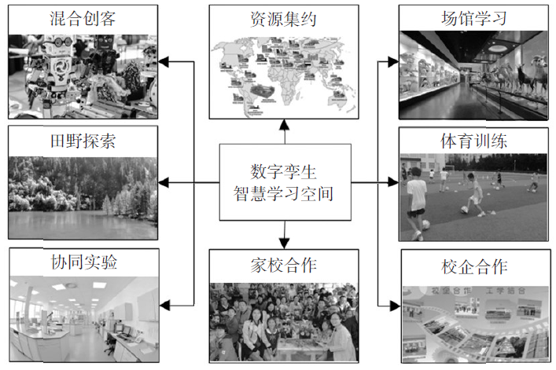**图2    数字孪生智慧学习空间的应用场景**

混合创客将改变当前创客教育线上与线下学习活动分离的现状，通过数字孪生智慧学习空间提供的虚实混合、人机混合功能支撑群体协同、远程在场的数字孪生创客活动，为学习者的高阶思维发展提供有力支持。田野探索、协同实验、场馆学习和体育训练将成为未来数字孪生智慧学习空间的重要应用场景，学习者能够在其中进行虚拟漫游、实验探索、场馆游览和技能训练，虚实共生的数字孪生世界通过为学习者提供真实的学习体验来促进他们的知识和技能迁移。此外，数字孪生智慧学习空间将使家校合作和校企合作进入新的发展阶段。数字孪生学校、数字孪生工厂、数字孪生车间及其之间的连通融合和数据共享将能够实现全天候的家校、校企共育目标。可接入企业生产现场的智慧学习空间为学习者未来从事实际工作提供了最真实的学习环境，可有效缩小学校教育与企业人才需求之间的差距。数字孪生智慧学习空间为学习者创建了一个资源集约的场域，数字孪生空间使来自世界各地的学习者可以在最先进的实验室中进行协作探究，从而促进不同地区优质教育资源的整合和利用。**四、基于数字孪生智慧学习空间的教学模式与策略**1.数字孪生探究教学模式数字孪生智慧学习空间的最大优势在于突破了学校、课堂和场所的时空局限，能够实现远程在场的具身学习体验和协作探究性学习，为学习者核心素养和能力的培养提供了全新的学习空间支持。为更好地发挥数字孪生智慧学习空间促进学习者深度学习和高阶能力发展的潜能，本文借助翻转课堂教学模式的独特优势（李海峰等，2020），设计了基于数字孪生智慧学习空间的探究教学模式，简称“数字孪生探究教学模式”，如图3所示。数字孪生探究教学模式由课前、课中和课后三个教学阶段构成，每个教学阶段分别涉及实施过程、学习空间、学习活动以及评价内容等层面。

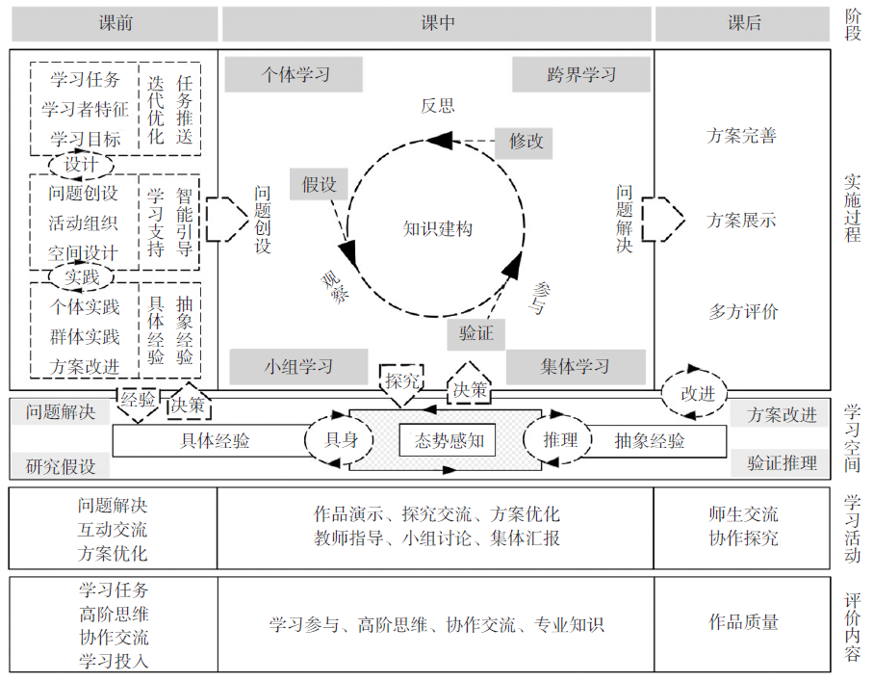**图3    数字孪生探究教学模式**

（1）课前阶段任务探究是课前学习活动的重要特征。教师以复杂问题解决作为学习任务形式，进行学习内容设计、学习活动组织以及学习资源开发等。数字孪生智慧学习空间为学习者进行任务探究提供空间场域、智能服务、学习资源以及学习工具。课前阶段的教学实施过程涉及三个层面：一是教师根据学习任务、学习者特征和学习目标进行学习活动设计，并依据学习内容自身的知识逻辑关系和难易程度对其进行组织。随后将学习内容存放在数字孪生智慧空间中，为后续的学习任务推送和学习指导提供支持。数字孪生智慧学习空间会根据学习者的自我报告特征、学习行为特征以及学习任务完成度等提供任务推送服务，并利用全生命周期的学习行为和绩效数据对算法进行迭代优化。二是通过恰当的问题创设、活动组织和空间设计可以实现基于数字孪生智慧学习空间的智能引导与学习支持。通过问题创设将学习内容和学习任务转化成学生感兴趣的问题或情境，进而借助智能导师、智慧学伴以及大数据分析技术实现对学习活动的组织。此外，还可以利用数字孪生智慧学习空间的扩展接口完善空间设计，实现对课前学习的智能引导和支持。三是通过个体实践和群体实践相结合的课前实践以及基于实践结果的方案改进获得具体经验和抽象经验。个体实践是学习者单独进行问题解决，而群体实践则是与学习同伴或智慧学伴通过协作探究实现对方案的改进。数字孪生智慧学习空间为学习者课前学习提供了面向复杂问题解决的学习环境和技术支持。数字孪生智慧学习空间在课前学习活动中的关键作用是经验生成和决策支持，前者涉及为学习者的经验生成提供相应的学习环境、学习资源和真实场景，后者则是为学习者进行复杂问题解决提供大量的数据和实践改进建议，促进学习者的深度学习和高阶思维发展。课前阶段的学习活动主要涉及问题解决、互动交流和方案优化。在问题解决过程中，学习者利用数字孪生智慧学习空间开展模拟探索和实践探索，并通过互动交流实现问题解决方案的优化。在此过程中，学习者个体和群体以及智慧学伴间形成了一个协作探究学习共同体，利用集体智慧推动课前学习任务的完成和问题解决方案的改进。课前阶段的评价内容主要涉及学习任务、高阶思维、协作交流和学习投入四个方面。学习任务评价主要通过自我测试和过程评价相结合的方式进行。自我测试是学习者根据教师构建的试题库进行的自我测试，系统会随机从中抽取相应的题目。过程评价是数字孪生智慧学习空间根据学习者的课前学习行为和任务完成情况等进行的智能化评价。高阶思维评价主要涉及学习者的批判性思维、问题解决能力、创新能力以及决策力等。协作交流评价主要涉及学习者课前互动会话的内容、程度和持续性等。学习投入主要评价学习者课前阶段的学习积极性和精神状态。（2）课中阶段课中阶段以深度协作知识建构为基本导向设计并开展学习活动，注重在教师的指导下针对课前学习中遇到的问题进行深入的协商讨论、假设验证及方案优化，旨在进一步促进学习者高阶思维能力发展。课中阶段的教学实施过程以“一个中心、两个依托、三个驱动和四个方面”为基本架构。“一个中心”是指数字孪生探究教学模式的课中学习活动以“知识建构”为中心开展，根本目标是促进学习者的知识建构深度和创新能力提升。“两个依托”是指依托数字孪生空间和课堂物理空间，通过融合两个空间实现课中学习活动在不同学习空间的无缝衔接。“三个驱动”是指课中教学利用“观察、参与、反思”驱动学习者进行针对问题解决方案的假设、验证和修改。“四个方面”是指课中教学以个体学习、小组学习、集体学习和跨界学习等多种形式进行，其中跨界学习是学习者利用数字孪生智慧学习空间与课堂之外的人们进行互动交流，诸如跨校研讨、专家咨询以及远程协同实验等。数字孪生智慧学习空间在课中阶段的主要作用是为学习者参与学习探究活动和制定问题解决决策提供支持。教师可以根据学习者课前学习阶段遇到的问题设计协作探究学习活动，在协作探究过程中学习者可以通过数字孪生智慧学习空间操控物理实体以验证假设和改进方案。学习者通过态势感知能够对学习对象进行跨区域、高仿真的经验认知，并通过研究假设、验证推理和改进方案等系列学习活动实现对问题的连续探究，达成逻辑推理和抽象经验的持续迭代生成。课中阶段的学习活动主要涉及作品演示、探究交流、方案优化、教师指导、小组讨论和集体汇报等。作品演示可作为课中学习的起始活动，学习者利用数字孪生智慧学习空间展示解决方案的设计过程及最终效果，并在此基础上进行探究交流，随后根据教师及同伴的建议进行方案优化。教师在整个课中学习活动中，以组织者、引导者和学习伙伴等多种角色推动探究活动的展开。课中阶段的评价内容主要包括学习参与、高阶思维、协作交流和专业知识。对课中学习参与的评价关注学习者在复杂问题解决活动中的参与度，可以从互动频次、持续时间以及创新程度等方面进行评价。课中阶段的高阶思维评价内容与课前阶段基本一致，但需要分析学习者在高阶思维能力上的变化。协作交流主要是观察学习者与学习伙伴间的协作问题解决过程，而专业知识评价则是利用数字孪生智慧学习空间对学习者的知识掌握情况进行测评。（3）课后阶段课后阶段的主要任务是对问题解决方案进行完善与评价，即学习者根据探究学习的结果进行反思并完善作品。课后学习的实施以物理学习空间和数字孪生智慧学习空间相结合的方式进行，目的在于通过实践探索进一步完善和验证问题解决方案。学习者完善问题解决方案后，需要将方案、作品或者其他成果上传至数字孪生智慧学习空间的展示平台，邀请学习伙伴、教师或第三方对其进行评价并提出建议。参与评价者可以通过数字孪生智慧学习空间共同检验作品或解决方案的有效性。此外，在对作品质量进行评价前，教师需要就作品特征、艺术设计及创新程度等设计评价指标并分配权重。2.数字孪生智慧学习空间的教学策略深度协作知识建构和高阶思维能力培养是数字孪生探究教学模式的主要目标，其达成还需要基于数字孪生智慧学习空间进行相应的教学策略设计。为此，本文针对上述两个目标，提出了知识共享驱动策略和涟漪拓展探究策略。（1）知识共享驱动策略知识共享是深度协作知识建构和复杂问题解决的重要基础。知识共享驱动策略是基于知识共享相关理论（Wang et al.，2010）构建的教学策略，根据影响学习者知识共享的环境因素、个人特征因素、动机因素、认知因素等创建相应的激励制度、组织方法以及技术支持。从环境因素来看，可以在数字孪生智慧学习空间中设置智能化的群组讨论氛围调节功能，通过学习空间环境氛围的变化调动学习者的知识共享意愿。从个人特征因素来看，数字孪生智慧学习空间可以为学习者提供智适应学习支持，根据学习者的自我效能、个性特征和情绪变化等进行学习内容和学习进度的调节。为激发和引导学习者的知识共享动机，可以在数字孪生智慧学习空间中创设数字徽章激励机制，使学习者能够利用获得的积分进行奖品、资源以及等级兑换，以提升他们的知识共享意向和行为。此外，还需要充分发挥数字孪生智慧学习空间的智慧大脑系统功能，调用算法模型分析学习者的知识共享影响因素，并通过适宜的刺激促进深度协作知识建构的发展。（2）涟漪拓展探究策略复杂问题解决是培养学习者高阶思维能力的重要途径。复杂问题解决是数字孪生探究教学模式的主要学习活动，为了使学习者能够对问题进行持续深入的探究，可运用涟漪拓展探究策略。涟漪拓展探究策略以问题解决为起点，通过连续创设问题情境和具体任务引导学习者探究，并根据前一问题探究的深度、范围和效果适切创设下一问题，持续推进协作知识建构。在数字孪生智慧学习空间的支持下，这种教学策略能够根据学习者最近发展区设计后续问题，通过持续问题创设使学习过程以涟漪的形态持续深度发展。学习空间利用自然语言处理、人工智能和学习分析技术持续分析学习者的互动会话，并为学习者提供及时的引导和信息反馈。教师可以利用这一教学策略促进学习者的深度协作知识建构。**五、小结**为实现各类学习空间的连接和融通，本文以数字孪生技术为基础，构建了数字孪生智慧学习空间框架模型及其教学模式与策略，可为数字孪生智慧学习环境的创建提供参照，并为数字孪生技术支持下的教学设计提供借鉴。目前数字孪生智慧学习空间的设计与开发仍处于探索阶段，在庞大的数字孪生世界建设、学习空间数据传输与算法优化、虚拟物体的高级智能化等方面仍面临挑战。在未来数字孪生智慧学习空间的研发中，应当注重突出其智能服务、精准预测、全生命周期监控以及迭代实验等功能，并探索针对数字孪生智慧学习空间的独特教学模式和针对性策略。

**参考文献：**

[1]陈卫东,叶新东,秦嘉悦等(2011).未来课堂——高互动学习空间[J].中国电化教育,(8):6-13.

[2]褚乐阳,陈卫东,谭悦等(2019).虚实共生:数字孪生(DT)技术及其教育应用前瞻——兼论泛在智慧学习空间的重构[J].远程教育杂志, 37(5):3-12.

[3]李海峰,王炜(2020).经验认知冲突探究法——一种翻转课堂模式下的深度协作知识建构学习策略探索[J].电化教育研究, 41(1):99-106,121.

[4]李慧,张民选,王全喜(2015).美国探究性学习管窥与启示——以高中生物学科为例[J].外国中小学教育,(8):60-65.

[5]李爽,鲍婷婷,王双(2020). “互联网+教育”的学习空间观：联通与融合[J].电化教育研究, 41(2):25-31.

[6]李玉斌,王月瑶,马金钟等(2015).教师网络学习空间评价指标体系研究[J].电化教育研究, 36(6):100-106.

[7]刘大同,郭凯,王本宽等(2018).数字孪生技术综述与展望[J].仪器仪表学报,39(11):1-10.

[8]沈书生(2020).学习空间：学习发生的中介物[J].电化教育研究,41(8):19-25,42.

[9]苏瑞竹,徐峥(2021).基于VR的高校图书馆能动学习空间建设探析[J].情报科学,39(3):150-160.

[10]吴南中,李健苹(2016).虚实融合的学习场域:特征与塑造[J].中国远程教育,(1):5-11,79.

[11]吴南中,夏海鹰,张沛东(2020).成人智慧学习空间：意涵、特征与构建[J].现代远程教育研究,32(5):70-76,85.

[12]谢泉峰( 2017).实现“人人通”的“网络学习空间”是什么[J].中国电化教育,(2):64-68.

[13]杨现民,赵鑫硕,刘雅馨等(2016).网络学习空间的发展:内涵、阶段与建议[J].中国电化教育,(4):30-36.

[14]张帆,葛世荣,李闯(2020).智慧矿山数字孪生技术研究综述[J].煤炭科学技术,48(7):168-176.

[15]中国电子技术标准化研究院,树根互联技术有限公司(2020).数字孪生应用白皮书[EB/OL].物联网报告中心.[2021-01-07].http://www.cesi.cn/images/editor/20201118/20201118163619265.pdf.

[16]Fan, C., Zhang, C., & Yahja, A. et al. (2021). Disaster City Digital Twin: A Vision for Integrating Artificial and Human Intelligence for Disaster Management[J]. International Journal of Information Management, 56:102049.

[17]Ghandar, A., Ahmed, A., & Zulfiqar, S. et al. (2021). A Decision Support System for Urban Agriculture Using Digital Twin: A Case Study with Aquaponics[J]. IEEE Access, 9:35691-35708.

[18]Greco, A., Caterino, M., & Fera, M. et al. (2020). Digital Twin for Monitoring Ergonomics During Manufacturing Production[J]. Applied Sciences-Basel, 10(21):7758.

[19]Han, T. R., Zhao, J. M., & Li, W. Q. (2020). Smart-Guided Pedestrian Emergency Evacuation in Slender-Shape Infrastructure with Digital Twin Simulations[J]. Sustainability, 12(22):3-18.

[20]Kwok, P. K., Yan, M., & Qu, T. et al. (2020). User Acceptance of Virtual Reality Technology for Practicing Digital Twin-Based Crisis Management[J]. International Journal of Computer Integrated Manufacturing, 33(8):1-14.

[21]Shafto, M., Conroy, M., & Doyle, R. et al. (2010). Modeling, Simulation, Information Technology & Processing Roadmap Technology Area[R]. United States: National Aeronautics and Space Administration:2-23.

[22]Wang, S., & Noe, R. A. (2010). Knowledge Sharing: A Review and Directions for Future Research[J]. Human Resource Management Review, 20(2):115-131.

收稿日期　2021-01-16　责任编辑　谭明杰

